Приложение

Инструкция пользователя электронным учебником

Требования к компьютеру
Необходимым условием работы с электронным учебником является наличие компьютера типа IBM PC со следующими минимальными требованиями к конфигурации:
- процессор модели не ниже P-100;
- память не менее 16 Мб;
- наличие графического адаптера и монитора, обеспечивающих цветовую палитру 16 бит при разрешении не менее 800 600;
- операционная система – MS Windows 95, 98, NT;
- MS Internet Explorer 5.0 и выше.

Работа с электронным учебником

Запуск электронного учебника: запустите файл index.htm.

На экране появится окно – главная страница учебника, в центральной части которого размещен список гиперссылок к теоретическим разделам тем, рассматриваемых в электронном учебнике (рис. 1).
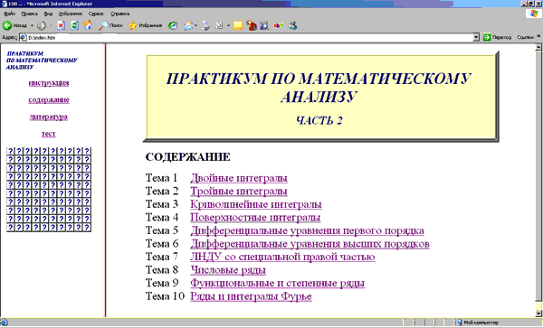
Рис. 1

В левой части экрана размещено меню учебника:
- инструкция – инструкция пользователя электронного учебника;
- содержание – переход к главной странице учебника;
- литература – список рекомендуемых учебников и методических пособий по курсу математического анализа;
- тест – переход к тесту по темам учебника;
- квадрат 10×10, в котором каждой кнопке соответствует одна задача учебника. При нажатии на кнопку на экране появятся условие задания и список вариантов ответов (рис. 2).
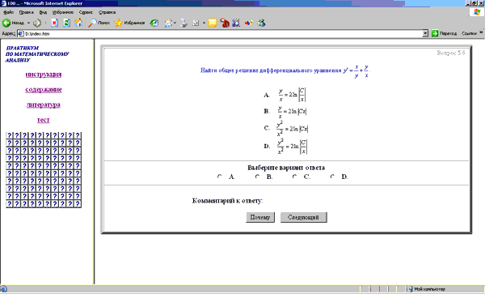
Рис. 2

У пользователя есть следующие возможности:
- по кнопке перейти к очередному заданию,
- подобрать произвольное задание из квадрата с помощью кнопки ,
- решив задачу, выбрать один из предложенных вариантов ответа.
Если ответ выбран верно, то в квадрате знак сменится знаком , в противном случае знаком . Под квадратом появится надпись с указанием числа правильно решенных задач из числа всех рассмотренных за сеанс задач.
Кнопка дает возможность перейти к следующей задаче. Чтобы узнать правильное решение задачи, нажмите на кнопку . На экране появится решение задачи и возможные варианты дальнейших действий:
- по гиперссылке обратиться к теоретическому материалу,
- нажав на кнопку , перейти к следующей задаче. (рис. 3)
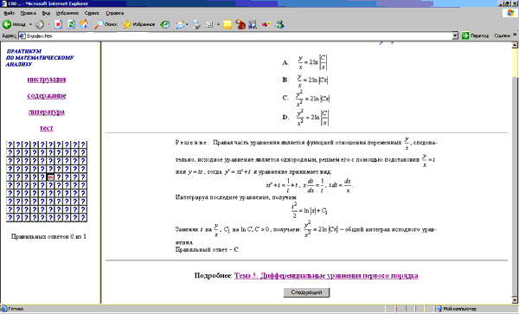
Рис. 3

Обратившись к ссылке тест в левой части окна, пользователь получает возможность пройти тест на самопроверку по задачам учебника. Сгенерированный случайным образом тест, содержит десять задач (по одной задаче из каждой строки квадрата) (рис. 4).
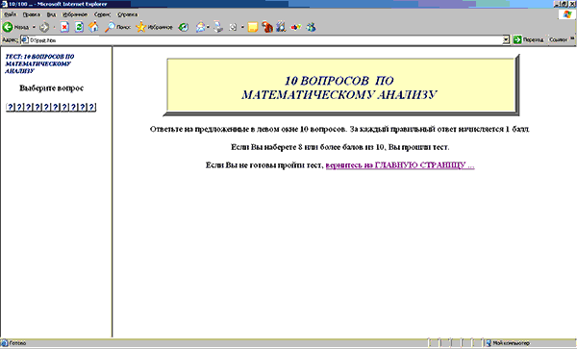
Рис. 4

Пройти тест можно в произвольном порядке. Правильно решенные задачи теста отмечаются , неправильно решенные задачи . Число правильно решенных задач из десяти задач теста указывается в левой части экрана (рис. 5). Вернуться из теста на главную страницу можно, только пройдя весь тест.
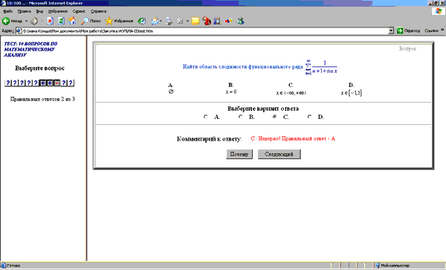
Рис. 5

Кнопки управления, входящие в электронный учебник:
─ кнопка перехода к одному тестовому заданию.
─ кнопка перехода к следующему тестовому заданию.
─ кнопка позволяет просмотреть решение задачи после выбора варианта ответа.
Индикаторы правильности ответов:
─ правильный ответ, ─ неправильный ответ.

